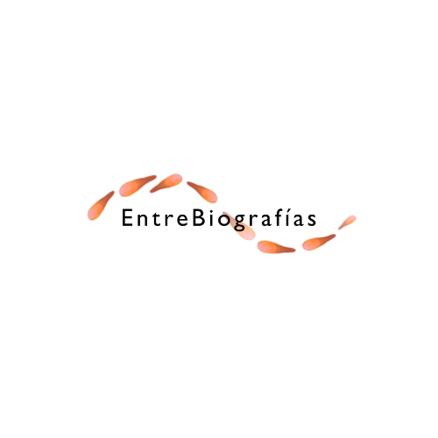
DOCUMENTO ACEPTACIÓN COMPROMISO
“EntreBiografías”

- Conozco y acepto los Criterios de Participación en la Formación en Trabajo Personal Biográfico:

- El compromiso es por año completo, de septiembre a junio. Al final de cada ciclo se hará una evaluación personal que permitirá renovar el compromiso o no (por ambas partes).
- La persona debe disponer del interés y la apertura que requiere este trabajo personal, y tener la disponibilidad y compromiso de asistir a todos los encuentros.
- Se requerirá igualmente disponibilidad para: trabajar su propia Biografía en grupo e individual, realizar trabajo en casa cada mes y compromiso de envío 10 días antes de cada encuentro, llevar un diario de aprendizaje y participar en las dinámicas.
- Confidencialidad absoluta como aspecto básico de respeto.
- Puntualidad. Comunicar ausencias con tiempo. Justificación faltas. Asistencia mínima al 90% del total de horas de cada año para poder recibir el certificado de los 2 años.
- Si no se pudiera venir a algún bloque, se puede recuperar al siguiente año en otro grupo.
- Asistencia a las 3 sesiones de tutorías individuales en cada año. 4 en el primer año.
- Dado el amplio margen de tiempo de esta planificación, la organización se reserva el derecho de cambio de contenidos del programa por cuestiones de necesidad.
- Habrá condiciones de acceso especiales para aquellas personas que hayan hecho algún módulo de Trabajo Biográfico u otro trabajo de desarrollo personal similar que las responsables sopesen.

- Conozco y acepto las condiciones sobre el Reconocimiento con que cuenta esta Formación en T.P.B. a efectos de acreditación:

La Asociación de Trabajo Personal Biográfico de Orientación Antroposófica en España (ATBOAE) hace un reconocimiento profesional/personal en base a la formación (TPBIGO) mediante una entrevista personal, para más información contactar con info@atboae.es.

- Conozco y acepto las Condiciones Económicas con las que cuenta esta Formación en Trabajo Personal Biográfico (TPB):
- Coste: 100 euros de matricula anual (no reembolsable), y 150 euros de cada taller. El pago se realizará por trimestres por adelantado (450 euros en octubre, diciembre y marzo), excepto septiembre que se paga en el mes de agosto.
- Plazos de pago: 50 euros hasta el 10 de julio, como mitad de la matrícula. El resto de la matrícula, asi como el taller de septiembre de 150 euros se abonarán entre el 26 y el 30 de agosto antes del inicio de cada curso.
- Entre los días 26 y 30 de los meses de octubre, diciembre y marzo se pagarán los trimestres por adelantado.
- La no asistencia a un encuentro no exime su pago. En el caso de no poder asistir a un módulo se podrá recuperar al año siguiente sin coste adicional.
- Alojamiento y comidas aparte.

- En el primer curso: el encuentro de septiembre es abierto a todas las personas interesadas en conocer esta formación, y tiene dos funciones: presentar el curso a los que ya están inscritos desde junio, con su plaza asegurada y dar la posibilidad de que otras personas interesadas la conozcan también. En el caso de quedar alguna plaza libre, estos últimos podrían inscribirse, cumpliendo previamente todas las condiciones expuestas en este documento. En el caso de que ya estuviera completo habrían de esperar al próximo curso. Este encuentro de septiembre tiene un coste de 150€.

- Para el segundo curso: igual, se paga la matricula y septiembre, y luego los trimestres siguientes en septiembre, diciembre y marzo.
- Las 4 tutorías individuales de PRIMER CURSO y las 3 de SEGUNDO CURSO, están incluidas en este precio.
- Cada participante se compromete a mantener dicha aportación económica durante todo el año, independientemente de su asistencia o no, como compromiso y respeto hacia el programa, hacia las personas que lo han creado y hacia los demás participantes.
- Se podrá abonar el pago vía bancaria por adelantado antes de cada encuentro en la cuenta de Triodos ES 36 1491 0001 2130 0015 0966, a nombre de Consuelo Balaguer o Sandra Bermejo.

Y para que conste firmo el presente documento de compromiso.

En Castellón a de de 20 .

